产线补打GRN标签程序

1.栏位说明

GRN 对应数据库栏位shipmentid+ln

PN 对应数据库栏位partid

San obj(扫描对象 GRN，PN)

W/H 对应标签打印栏位wherehouse和location

2.功能描述

主要是在标签遗漏的情况下补打标签

3.主功能页面

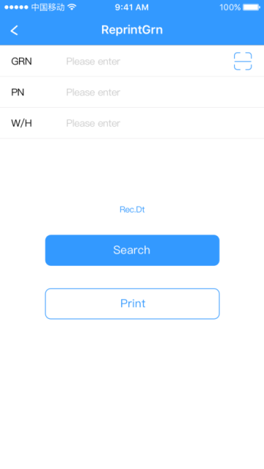

4.人机交互逻辑——点击Search按钮：

输入GRN或PN，至少输入一个查询条件，点击Search按钮查询补打标签的内容

API调用地址:   
 /WarehouseManage/GetLabelFromPNOrGrn?PN=PN&GRN=GRN

返回：  
{"code":0,"data":[{"partid":"1961203","shipmentid":"GR/1203249","ln":1,"grmth":"201807","warehouseid":"DEC-101","locationid":"SMT"}],"msg":"Successfully!"}

5.人机交互逻辑——点击打印按钮：打印查询内容